NYHETSBREV III – TEAM GTL
PR MARS 2018 – JUNIOR NM/NORGES CUP 3 – STEINKJER 2.3-4.3 2018

Vårmåneden mars er her; men bortsett fra kalenderen er det lite som tyder på vår. Full vinter og skiløyper overalt er selvfølgelig vi i Gjøvik Toten langrenn glade for!

Junior-NM i Steinkjer er et tilbakelagt kapittel.

Her kommer en oversikt over hvilke resultater teamet vårt oppnådde, samt noen bilder.

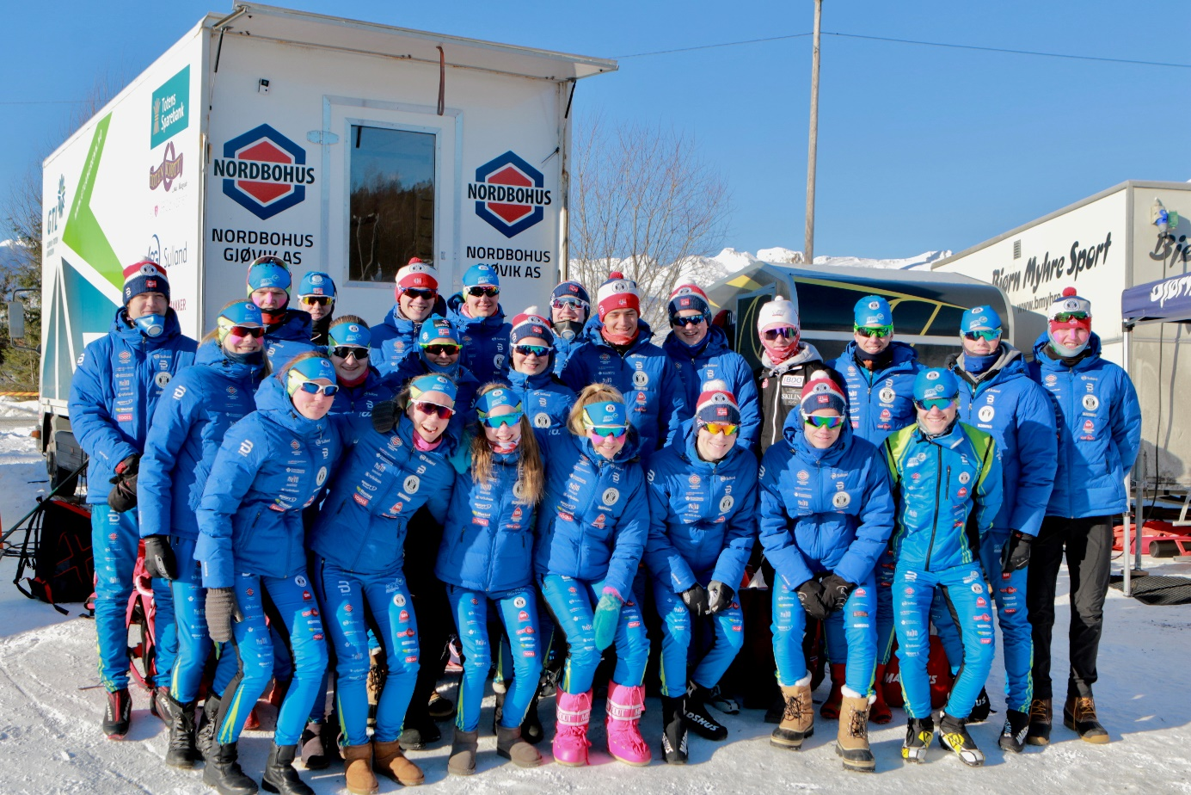

Vi stilte med en solid stor tropp av juniorløpere; her samlet på stadion dagen før det braker løs med skirenn. Smørerbilen er på plass, og denne dagen er skitesting og gjennomgang av konkurranseløypene det viktigste som skjer.

DELTAGENDE LØPERE FRA TEAM GTL:

Totalt hadde vi med 23 løpere; inkludert 4 assosierte løpere.

Disse var:

K17:
Natascha Silber, Vind IL
Ylva Nereng Sørlie, Raufoss IL

K18:
Erna Tøfting Bakke, Varde IL
Annette Berntsen, Vind IL
Thea Helene Linnerud Foss, Gjøvik skiklubb
Kristine Haanes Strandlie, Gjøvik skiklubb

K19/20:
Mathilde Skjærdalen Myhrvold, Vind IL
Dorthe Ballangrud Seierstad, Raufoss IL

M17:
Ivar Dragerengen, Raufoss IL
Nils Henrik Kvale, Østre Toten skilag
Morten Ramstad, Gjøvik skiklubb
Markus Moen Riste, Østre Toten skilag
Eirik Seegaard, Gjøvik skiklubb
Håvard Kvam, Kolbukameratene (assosiert)

M18:
Christian Opsahl Eriksen, Vind IL
Simen Granvold, Gjøvik skiklubb
Petter Lindmoen, Raufoss IL
Mathias Bjerregård Haugnes, Raufoss IL (assosiert)
Kristoffer Alm Karsrud, Raufoss IL (assosiert)
Arngrim Sørumshaugen, Gjøvik skiklubb (assosiert)

M19/20:
Fredrik Fuglerud Flugstad , Gjøvik skiklubb
Thomas Stangjordet, Raufoss IL
Marius Viken Vesterås, Varde IL

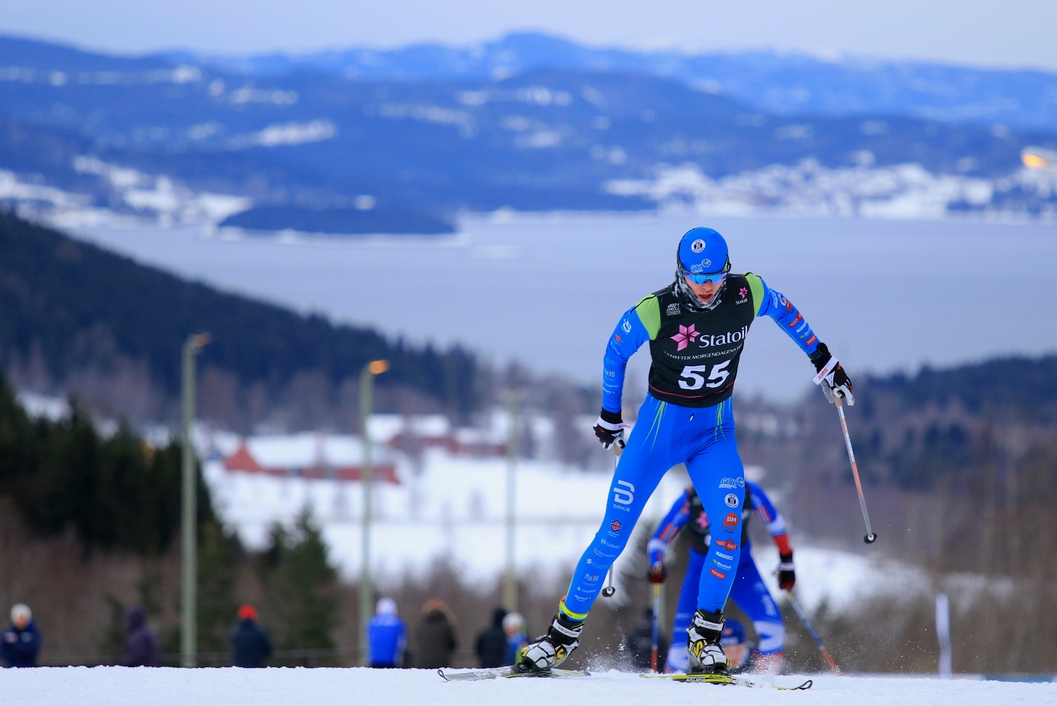

Skistadion med tilhørende løyper i Steinkjer ligger i naturskjønne omgivelser.

Her er vår løper Markus Moen Riste i aksjon under lørdagens fristilrenn..

RESULATER: ( plasseringer nevnt er topp 30 blant kvinner og topp 50 blant menn, utover dette beste resultat for GTL i hver klasse)

Også denne gang ble det jentene som viste vei med hensyn til de beste plasseringene.
Mathilde Skjærdalen Myhrvold i K 19/20 imponerte igjen. Fredag ble hun gullvinner og juniornorgesmester i sin klasse. Samme dag fikk Dorthe Ballangrud Seierstad en flott 10. plass i samme klasse. Mathilde innkasserte til sammen tre medaljer under mesterskapet. Lørdag fikk hun bronsemedalje på fristil distanse. Søndag gikk både hun og Dorthe Ballangrud Seierstad på Opplands førstelag. De kjempet seg inn til sølvmedalje på stafetten hvor alle løpere deltar på kretslag. Vi er svært stolte og glade for å ha løpere som også kjemper helt i norgestoppen i sine klasser, dette er til stor inspirasjon og motivasjon for resten av teamet.

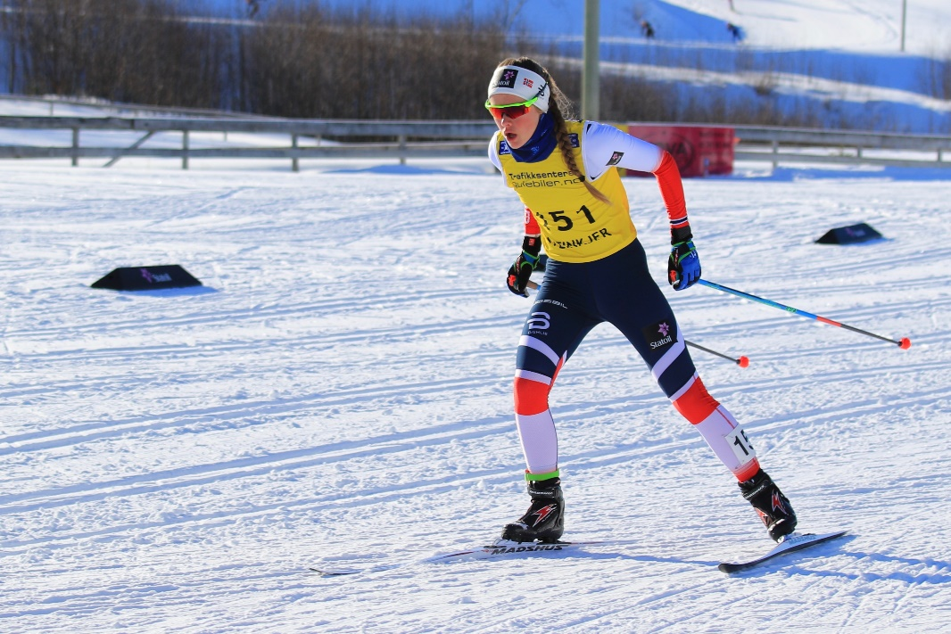
Mathilde Skjærdalen Myhrvold i norgestoppen i K19/20

Fredag 2 mars – distanse klassisk stil:

K17: 87. Natascha Silber

K18: 27. Kristine Haanes Strandlie

K19/20: 1. Mathilde Skjærdalen Myhrvold
10. Dorthe Ballangrud Seierstad

M17: 46. Nils Henrik Kvale

M18: 57. Arngrim Sørumshaugen

M19/20: 65. Marius Viken Vesterås

Lørdag 3 mars– distanse fristil

K17: 83. Natascha Silber

K18: 12. Annette Berntsen
25. Kristine Haanes Strandlie

K19/20: 3. Mathilde Skjærdalen Myhrvold (NM sølv)
15.Dorthe Ballangrud Seierstad

M17: 67. Morten Ramstad

M18: 30. Arngrim Sørumshaugen

M19/20: 58. Marius Viken Vesterås

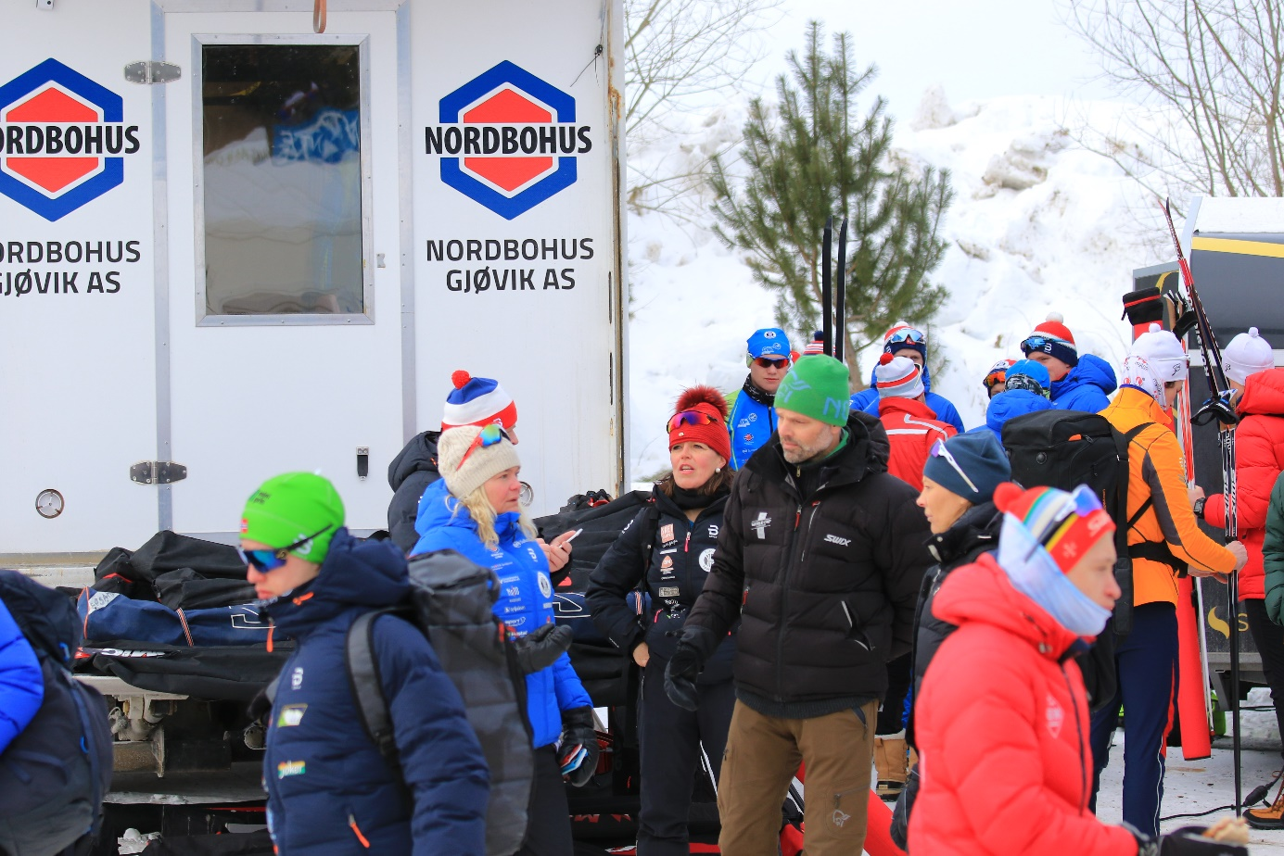

En engasjert gruppe av foreldre og støtteapparat følger løperne i tykt og tynt, slik også under junior-NM i Steinkjer. Smørerbilen er et naturlig samlingspunkt.

Sesongen 17/18 går nå over i siste fase. Nå gjenstår siste Norges Cup helg i Alta 6.-8.april, sammenfallende med NM del 2.

Vi benytter igjen sjansen til å takke for den støtte som dere som vår samarbeidspartner gir, dette muliggjør en seriøs satsning for våre langrennsjuniorer i Gjøvik/Totendistriktet.

Gjøvik, 11.3.18
På vegne av styret i Gjøvik Toten Langrenn
Tone Sørumshaugen

